|  |  |  |
| --- | --- | --- |
| |  | | --- | | **Faringe**  **[Información sobre la plantilla](https://www.ecured.cu/Plantilla:Definici%C3%B3n)** | | [Faringe001.jpg](https://www.ecured.cu/Archivo:Faringe001.jpg) | |

**Faringe** también conocida como garganta, es un tubo único hueco y muscular que conduce el aire a la laringe y el alimento al [esófago](https://www.ecured.cu/Es%C3%B3fago). Se cuentan por lo menos siete conductos que coinciden en este punto (dos fosas nasales, la conexión posterior con la boca, la laringe, el esófago, dos trompas de Eustaquio).

¿Qué es la faringe?

La faringe es un músculo en forma de tubo que ayuda a respirar y está situado en el cuello y revestido de membrana mucosa; conecta la nariz y la boca con la laringe y el esófago respectivamente, y por ella pasan tanto el aire como los alimentos, por lo que forma parte del aparato digestivo así como del respiratorio. En el ser humano mide unos trece centímetros, extendida desde la base externa del cráneo hasta la 6ª o 7ª vértebra cervical, ubicada delante de la columna vertebral. Esta cavidad se comunica con la nariz por dos agujeros, y también con el oído por otros dos conductos (trompas de Eustaquio). También se comunica con el tubo respiratorio (traquea); pero en el momento de pasar el alimento, este paso se cierra por medio de una válvula, llamada epiglotis, que impide que aquel vaya a parar al tubo respiratorio. En la faringe se halla el velo del paladar, que se prolonga hacia los lados en dos repliegues, que son los pilares. En los pilarares se encuentran unas glándulas llamadas amígdalas, que defienden el organismo de las infecciones. La faringe esta recubierta de una membrana mucosa y tiene unos 13 cm. de largo la cual se divide en tres depende de la zona que se estudie:

* Rinofaringe: epitelio cilíndrico ciliado pseudo-estratificado;
* Mesofaringe: epitelio escamoso estratificado;
* Hipofaringe: epitelio cilíndrico ciliado pseudo-estratificado.

Forma

Es un órgano hueco, en forma de cilindro ensanchado o de embudo abierto para delante cuyo techo corresponde al occipital.

Ubicación

Se encuentra en la parte anterior del cuello, por encima de la laringe, la tráquea y el esófago. Detrás de la boca (el paladar blando) y por debajo de la cavidad nasal. Se extiende de la base del cráneo al borde inferior del cartílago cricoides, frente a la sexta vértebra cervical, se relaciona hacia arriba con el cuerpo del esfenoides y la porción basilar del occipital y hacia abajo se une con el esófago. Como arranca de la parte posterior de la cavidad nasal, su extremo más alto se llama nasofaringe. La inferior, u orofaringe, ocupa la zona posterior de la boca, termina en la epiglotis.

Funciones

* Deglución: Es el paso del bolo alimenticio desde la boca hacia el esófago.
* Respiración: Por respiración generalmente se entiende al proceso fisiológico indispensable para la vida de los organismos que consta de inspiración o inhalación y espiración (suele simplificarse en 'aeróbicos' y 'anaeróbicos' vulgarmente).
* Fonación: Es el trabajo muscular realizado para emitir sonidos inteligibles, es decir, para que exista la comunicación oral.
* Audición: Interviene en la audición ya que la trompa auditiva está lateral a ella y se unen a través de la trompa de Eustaquio.
* Otras funciones de la faringe son la olfación, salivación, masticación, funciones gustativas, protección y continuación de la cámara de resonancia para la voz.

Componentes

LA FARINGE PUEDE SER DIVIDIDA EN 3 PARTES
DISTINTAS:
○ Superior [Nasal]
Nasofaringe.
○ Media [Bucal]
Orofaringe.
○ Inferio...

1. NASOFARINGE

Es la parte posterior de la cavidad nasal, y básicamente un componente del aparato respiratorio. Se comunica con la bucofaringe por el istmo faríngeo, que se cierra durante la deglución para evitar que la comida pase a la concha. Es sede de la amígdala faríngea, una masa de tejido linfoide que cuando se inflama produce "adenoides". Las trompas de Eustaquio se encuentran adheridas a las paredes de la nasofaringe, aproximadamente a 1 o 1.5 cm. del techo de la misma; son las encargadas de regular presión de la cavidad timpánica con el exterior. Por eso cuando bostezamos se "destapan" los oídos, al igual con la deglución en los aviones.

1. BUCOFARINGE

Se extiende del velo del paladar al borde de la epiglotis, se comunica con la boca por el istmo bucofaríngeo. Se caracteriza por estar rodeadas de un anillo de masa linfoidea, las amígdalas. Está unidas por dos músculos al paladar y el espacio que queda entre estos pilares se denomina fosa amigdalina. El término fauces abarca estos cuatro componentes.

1. LARINGOFARINGE

Se extiende del borde superior de la epiglotis al borde inferior del cartílago cricoides, desde donde se prolonga al esófago. Por delante es la apertura a la laringe.

Músculos

Son fibras esqueléticas en dos estratos, la capa externa es circular y comprende tres músculos constrictores; la interna es longitudinal y comprende dos músculos elevadores. El constrictor inferior es una especie de esfínter que impide el paso del aire al esófago, pero se relaja durante la deglución; también ayudan en el movimiento de las cuerdas vocales. El constrictor medio sirve como unión y protección de la forma de la faringe. El constrictor superior ayuda en la deglución. Todos estos estrechan las paredes faríngeas obligando al bolo alimenticio a dirigirse al estómago. Los músculos elevadores son el palatofaringeo que forma el pilar inferior del velo del paladar; y el estilofaringeo que recorre toda la faringe y es el principal encargado de elevar la laringe al tragar.

* Músculo tensor del velo del paladar.
* Músculo elevador del velo del paladar.
* Músculo constrictor superior de la faringe.
* Músculo estilofaríngeo.
* Músculo constrictor medio de la faringe.
* Músculo contrictor inferior de la faringe.
* Músculo cricotiroideo.
* Músculo digástrico.
* Músculo hioso.
* Músculo estilogloso.
* Músculo salpingofaringeo.
* Músculo palatofaringeo

Nervios

La mayor parte de la faringe se encuentra enervada por el plexo faríngeo, formado por las ramas faríngeas del vago y glosofaríngeo

Irrigación Sanguínea

La faringe es regada principalmente por las arterias faringea ascendente y tiroidea inferior, ramas de la arteria carótida externa y subclavia, los plexos venos se encuentra en la parte posterior y el sistema linfático desemboca en ganglios cervicales profundos.

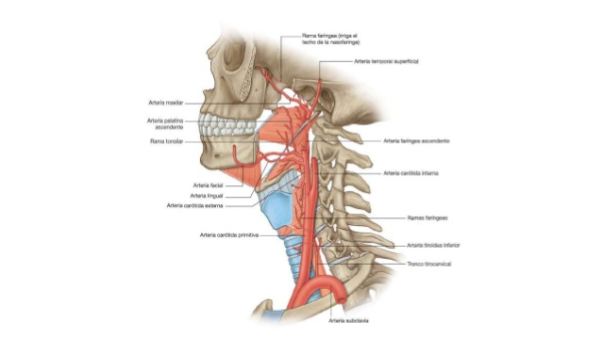

Orificios de Entrada y Salida

En su parte superior se encuentra la desembocadura de las fosas nasales (a través de las coanas, ventanas posteriores nasales, y es sede de la amígdala faríngea). Su parte media se comunica con el fondo de la cavidad bucal (mediante las fauces). Su parte inferior anterior comunica con la laringe y la posterior se prolonga en el esófago. La faringe se comunica con el oído mediante las trompas de Eustaquio (junto al orificio de cada una se encuentra una amígdala) con el fin de equilibrar las presiones a cada lado de los tímpanos.

Tejidos Estructurales

Epitelio pavimentoso, cubierta membranosa y mucosa que recubre toda la faringe, excepto en las rinofaringe. Cilíndrico seudoestratificado (nasofaringe), y plano estratificado (bucofaringe y laringofaringe). Fibras para evitar deformaciones y mantener unidas las partes, y fibras musculares estriadas en dos capas.

Relación con la Laringe

Está ubicada directamente sobre la laringe, comunica a esta con las vías respiratorias superiores (fosas nasales y boca) y evita que la comida se dirija a ésta en la deglución.

Deglución

¿Qué pasa cuando tragamos?

Se entiende por deglución el paso de los alimentos de la boca al estómago. Se puede dividir en tres tiempos: el bucal, el faríngeo y el esofágico.

* En el tiempo bucal se forma el bolo alimenticio y es completamente voluntario. Una vez formado el bolo es comprimido por la lengua y las mejillas contra el velo del paladar dejándolo en posición casi vertical entre la lengua y la pared diagonal que forman el paladar blando y los pliego palatofaríngeos. Una vez iniciado este proceso se detiene momentáneamente la respiración para evitar el paso irregular de los alimentos a las vías aéreas.
* En el tiempo faríngeo se suceden una serie de movimientos con el fin de habilitar ciertos conductos (digestivos) y cerrar otros (respiratorios). Este segundo tiempo es involuntario, las contracciones involuntarias han hecho que el bolo se dirija a la pared posterior, y así impiden que regrese. Este progreso se asocia con una elevación de las paredes laríngeas y el hueso hiodes. El cierre de las fosas nasales se logra mediante la elevación del velo del paladar. Como resultado de la contracción muscular la laringe también se eleva hacia delante. El orificio superior se aplica contra la base de la lengua y la epiglotis termina de sellar dicho orificio; la glotis también se cierra. Así, el alimento se ve forzado a bajar por la hipofaringe hacia el esófago, caso contrario, se produce un acceso de tos. Todos estos movimientos suceden con gran rapidez (de 0.2 a 0.3 seg.). El esfínter del esófago (grupo de fibras circulares) se abre al llegar el bolo. Este músculo impide el paso del aire al esófago.
* El tiempo esfágico transporta el bolo a través del esófago hacia el estómago.

Fenómenos en la faringe y esófago

* El [alimento](https://www.ecured.cu/Alimento) es propulsado en dirección posterior hacia el esófago ([tubo muscular](https://www.ecured.cu/index.php?title=Tubo_muscular&action=edit&redlink=1) de unos 25 cm de largo).
* La [deglución](https://www.ecured.cu/index.php?title=Degluci%C3%B3n&action=edit&redlink=1) es el pasaje del alimento hacia el esófago y a través de él hacia el [estómago](https://www.ecured.cu/Est%C3%B3mago). Comienza como una acción voluntaria, una vez encaminada continúa involuntariamente.
* La parte superior del [esófago](https://www.ecured.cu/Es%C3%B3fago) es un músculo estriado, pero la parte inferior es lisa.
* Tanto los líquidos como los sólidos son propulsados a lo largo de ése órgano por peristaltismo, este proceso es tan eficiente que se puede tragar agua estando cabeza abajo.
* El alimento pasa por la faringe y el esófago, en cuestión de segundos, debido a las contracciones de las [paredes musculares](https://www.ecured.cu/index.php?title=Paredes_musculares&action=edit&redlink=1) de estos órganos. La fuerza de gravedad tiene poca importancia en la progresión del bolo alimenticio, ya que es igualmente rápida tanto en posición horizontal como vertical (peristaltismo).
* El esófago pasa a través del [diafragma](https://www.ecured.cu/Diafragma) (separa la [cavidad torácica](https://www.ecured.cu/index.php?title=Cavidad_tor%C3%A1cica&action=edit&redlink=1) y [cavidad abdominal](https://www.ecured.cu/Cavidad_abdominal)), y se abre en el [estómago](https://www.ecured.cu/Est%C3%B3mago) que con el resto de los órganos digestivos, se encuentran en el abdomen.
* El estómago, los intestinos y demás órganos de la cavidad abdominal son mantenidos suspendidos por los pliegues del peritoneo conocidos como mesenterios.

Enfermedades relacionadas con la Faringe

Faringitis

La faringitis es una inflamación de la garganta (faringe), causada por lo general por un virus pero también, y con frecuencia, por bacteria. Puede producirse en caso de infecciones víricas como el resfriado común, la gripe y las mononucleosis infecciosa, así como en las infecciones estreptocócicas (faringitis estreptocócica) y algunas enfermedades de transmisión sexual (la gonorrea, por ejemplo). Los síntomas incluyen dolor de garganta y molestia al tragar, en ambas infecciones víricas y bacterianas. La membrana mucosa puede estar inflamada y cubierta por una membrana blanca o pus. La fiebre, la inflamación de los ganglios linfáticos del cuello y un alto recuento de glóbulos blancos. Los analgésicos comunes y tabletas para la garganta pueden aliviar el malestar. También las gárgaras con agua sal tibia. No se deben administrar antibióticos a menos que se este seguro de que es una infección bacteriana, en este caso, el más usado es la penicilina. En algunos casos extremos, la faringitis puede desembocar en infecciones y afecciones renales, como la fiebre reumática o el síndrome nefrítico agudo. También, por la bacteria alojada en la garganta, puede ser la causa de meningitis.

Cáncer de Nasofaringe

Cáncer en la parte alta de la faringe que se produce en niños y jóvenes adultos. Es raro en este hemisferio pero muy frecuente en Oriente. El virus de Epstein-Barr, que ocasiona la mononucleosis infecciosa, se ve involucrado en este tipo de cáncer. El primer síntoma es una obstrucción permanente de las vías respiratorias o las trompas de Eustaquio (puede acumularse líquido en el oído medio). Puede existir pus o sangre en las secreciones de la nariz, inclusive hemorragias nasales. Raras veces se paraliza parte de la cara. El cáncer puede extenderse a los vasos linfáticos del cuello. Se detecta mediante biopsia y se trata con radioterapia. El índice de supervivencia es de 35% después de 5 años del diagnóstico.

es la porción nasal de la [faringe](https://es.wikipedia.org/wiki/Faringe) y yace detrás de la [nariz](https://es.wikipedia.org/wiki/Nariz) y por encima del [paladar blando](https://es.wikipedia.org/wiki/Paladar_blando). Se comunica hacia abajo con la [orofaringe](https://es.wikipedia.org/wiki/Orofaringe" \o "Orofaringe) y la [laringofaringe](https://es.wikipedia.org/wiki/Laringofaringe" \o "Laringofaringe) y es la única de las tres cavidades que permanece permeable, es decir, continuamente abierta al aire.

|  |  |  |  |
| --- | --- | --- | --- |
| **Estructura** | **Vascularización** | **Drenaje Linfático** | **Nervios** |
| FARINGE | Arterias: Por superior:  •          Faringea ascendente.  •          Ramos de lingual, facial (tonsilar, palatina ascendente), maxilar.  Por inferior:  •          Ramas faríngeas de arteria tiroidea inferior.  Venas: (Forman plexo que drena en el plexo pterigoideo)  •          Inferiormente en venas faciales y VYI. | •          Nodos retrofaríngeo (nasofaringe).  •          Nodos yugulodigástrico (tonsilas palatinas y orofaringe) | Invervación de tipo sensitiva.  •          Nasofaringe: rama faríngea del nervio maxilar (NC.V)  •          Orofaringe: n. glosofaríngeo.  •          Laringofaringe: n. vago.  Orofaringe y laringofaringe a través de plexo faríngeo. |
|  |

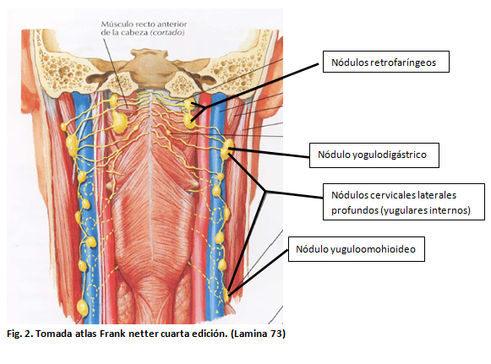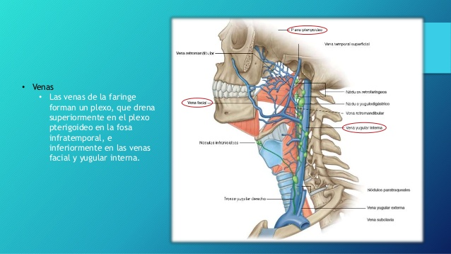

**Esófago** es un órgano del [sistema digestivo](http://www.paxala.com/el-sistema-digestivo/), es básicamente un tubo de longitud de 25 cm, que hace funciones de comunicar un órgano con otro, y participa en la digestión, siendo útil para el transporte o traslado del bolo alimentario. Es un órgano muscular y también membranoso. El esófago está ubicado en la línea central del tórax. La cavidad del esófago sólo se abre cuando van a pasar los alimentos provenientes de la faringe, una vez que se ha realizado la deglución.

**Funciones**

La función del esófago es muy concreta, llevar los alimentos por movimiento muscular desde la faringe al estómago o principio del mismo. Al ocurrir la deglución, la cavidad extensa del esófago transporta los alimentos desde el cuello hasta la parte final del estómago. Los movimientos musculares facilitan el transporte de alimentos por este conducto.

**Partes**

El esófago está compuesto de las siguientes partes:

* **Membranas mucosas:** Es una capa de grosor medio, compuesta por células tipo mucosas, que se renuevan con mucha facilidad. Esta capa de células recubre el esófago y su renovación es frecuente, ya que se forman nuevas células que las sustituyen.
* **Capa muscular:** Es un recubrimiento de células musculares del tipo liso que se encuentra revistiendo las paredes internas del esófago. Anatómicamente estas células musculares son longitudinales (poseen cierto largo), al contraerse generan los movimientos peristálticos que son los que conducen los alimentos más fácilmente al estómago.
* **Esfínter esofágico superior:** Esta parte separa la faringe del músculo que inicia la deglución.
* **Esfínter esofágico inferior:** Es la capa muscular que divide al esófago del estómago. Este esfínter es realmente de presión, se mantiene cerrado por presión (esto se da gracias a una hormona llamada Gastrina, la cual permite que el esfínter se mantenga a presión y no haya reflujo) y su tono muscular es realmente elevado en condiciones normales, sólo puede abrirse si hay distensión del esófago o bien del estómago.

#### ****Características físicas****

Tiene forma tubular y recta descendente, de color rosa a rojizo, cerrado internamente, mucoso o membranoso. Mide unos 25 cm de largo y alrededor de 2 cm de diámetro.

#### ****Ubicación****

El esófago está ubicado en la parte media del tórax, atravesando por el centro del mismo, pasando cerca del [**corazón**](http://www.paxala.com/el-corazon/), conectando la faringe con el estómago (desde C6 hasta T11).

#### ****Enfermedades****

El esófago puede presentar algunas enfermedades o patologías, entre las que destacan:

* **Reflujo gastroesofágico:** Es una enfermedad que se produce cuando los jugos gástricos, por cualquier motivo, se devuelven hacia el esófago y pueden irritar las paredes del mismo, convirtiéndose muchas veces en un problema crónico. Como los esfínteres también están enervados como músculos, ellos pueden perder tono por alguna razón y abrirse un poco, y es entonces cuando pueden devolverse jugos gástricos al esófago, generalmente ácido clorhídrico, peptinas y otros con gran acidez, que pueden causar un daño en los tejidos mucosos del esófago.
* **Cáncer de esófago:** Es un cáncer muy frecuente en países del mundo occidental y generalmente tiene un factor genético hereditario. Produce un crecimiento anormal de células que tienen cierta malignidad, generando crecimientos tumorales en la mucosa, lo que hace que una persona se descompense con facilidad.

**DRENAJE VENOSO**

* **Cervical:**
  + Esofágicas superiores van a drenar a la tiroidea inferior y esta a su vez va a drenar al tronco venoso yugulo subclavio y final mente este drenará a la vena cava superior
* **Torácica:**
  + Las venas esofágicas medias se van a dirigir a las venas braquiales e intercostales, la cuales van a drenar a la vena ácigos y esta a la vena cava superior.
* **Abdominal:**
  + Las venas esofágicas inferiores van a drenar a la vena gástrica izquierda y esta a la vena porta

**IRRIGACIÓN**

* **Cervical:**
  + La arteria subclavia va a irrigar a la arteria tiroidea inferior y esta va a hacerlo con la esofágica superior
* **Torácica:**
  + La aorta braquial e intercostal van a drenar a la arteria esofágica media
* **Abdominal:**
  + La arteria gástrica izquierda y la diafragmática van a irrigar a la esofágica inferior

**Drenaje linfático.** El tejido linfoide del esófago va a estar compuesto de **Tronco intestinal y torácico**, ambos se van a dirigir al cofluente venoso yugulo subclavio.